论文发表操作手册
复旦大学附属肿瘤医院
2016/12/30

目录
1． 论文发表流程 2
2． OA论文审查申请 3
3． 人力资源管理系统核对信息 3
3.1 通过OA系统进入人力资源管理系统 3
3.2 通过账号登录系统 3
3.3 进入论文发表模块 4
3.4 论文信息修改或新增 4
3.5 论文作者排名 5
3.6 论文附件上传格式规定 6
3.7 论文附件上传方法 7
3.8 提交论文申请 8
3.9 论文报销申请 8
3.10 打印论文报销申请单 9
3.11 论文报销单签字 10

论文发表流程
论文发表后需要先在OA工作流程中【科技论文审查流程】提交初步申请，审核通过后登录人力资源管理系统核对论文信息，并补充相关信息，根据论文附件要求上传相关附件并提交申请，如果退回需要重新修改相关信息并再次提交。论文符合报销规定的可以在人力资源管理系统中【论文发表】上选择论文报销，提交报销申请。具体流程图如下所示：
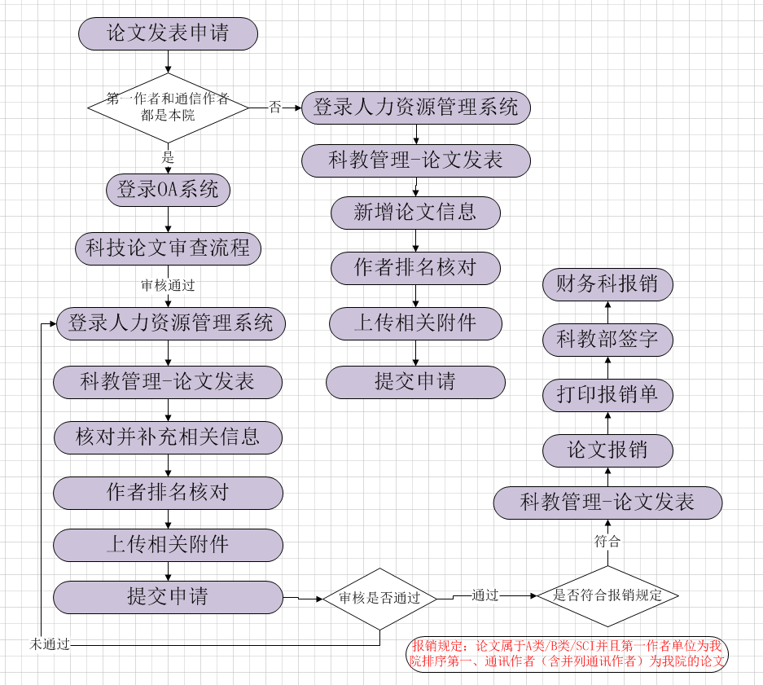

OA论文审查申请
进入OA系统，点击工作流程中【科技论文审查流程】，填写相关信息并提交。
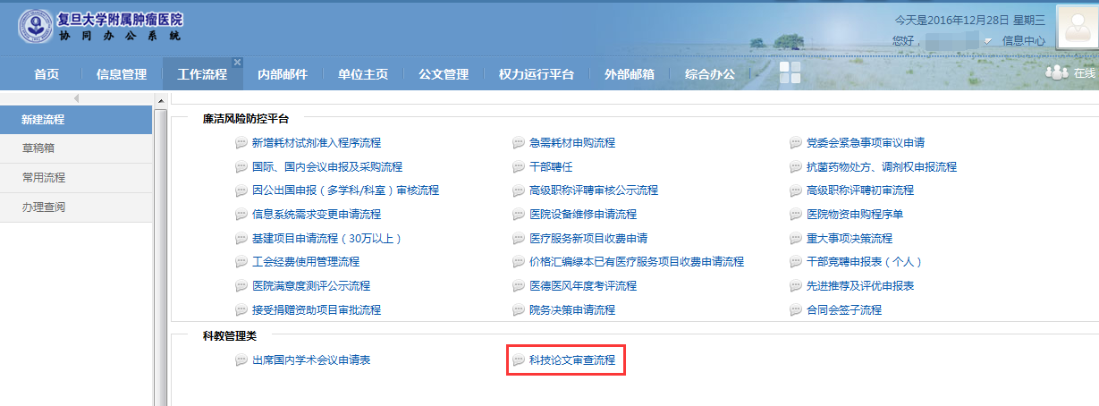

人力资源管理系统核对信息

通过OA系统进入人力资源管理系统
进入OA系统，在【一键连接】下面点击【人力资源管理系统】，具体见下图。
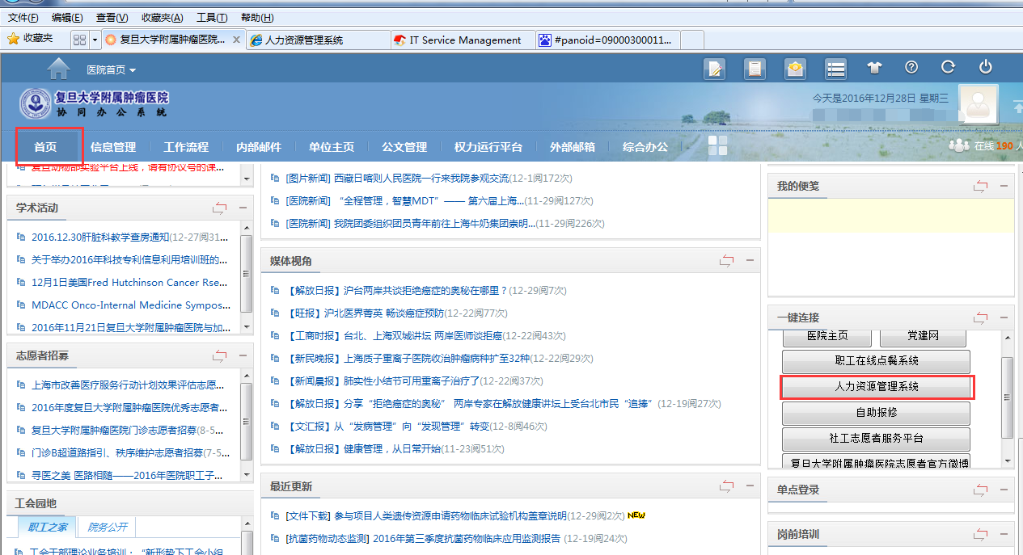

通过账号登录系统
输入自己的工号（一般为4位工号）和密码（默认密码为8位生日），点击登录，如果登录失败请联系信息科，具体见下图。
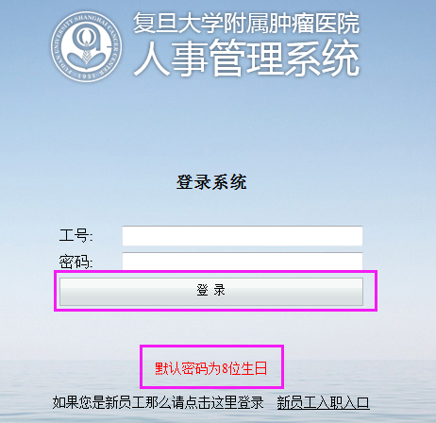

进入论文发表模块
登录成功后点击【科教管理】，会看到左边的【科教信息】菜单，点击下面的【论文发表】进入对应界面，具体见下图。
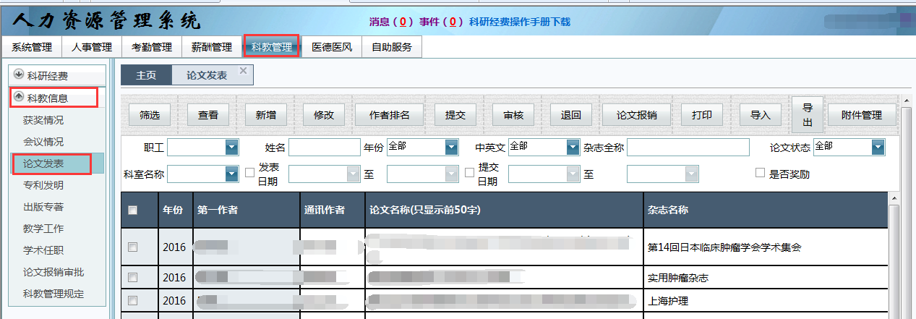

论文信息修改或新增
如果没有在OA走科教论文审批流程或者在【论文发表】找不到对应论文信息，点击【新增】按钮，录入论文相关信息，并点击【保存】按钮。如果有对应论文信息先选中对应论文，点击【修改】按钮进行论文核对及补充相关信息，具体见下图。
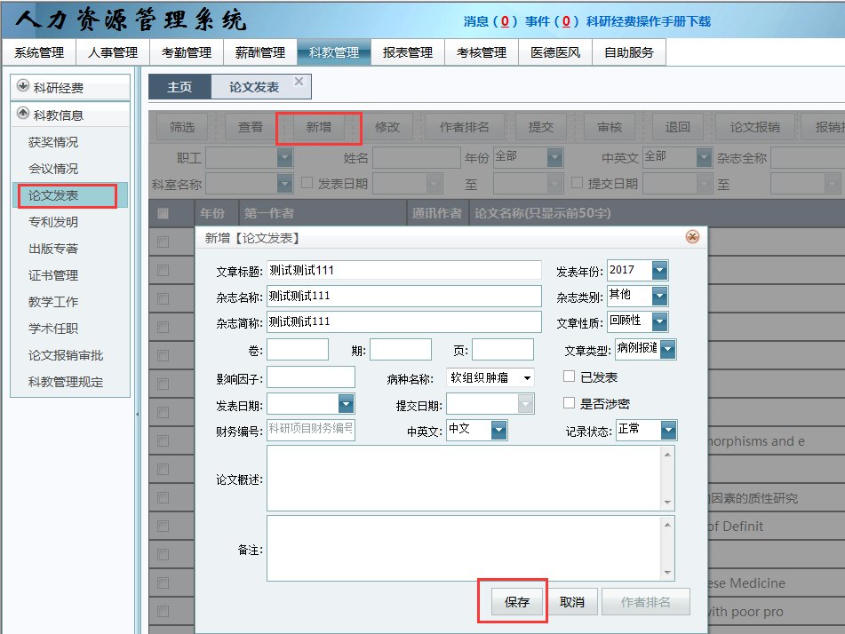
保存成功后，会自动弹出作者排名录入框，如果是新增必须输入作者排名，输入职工信息选择对应职工，然后点击添加按钮。
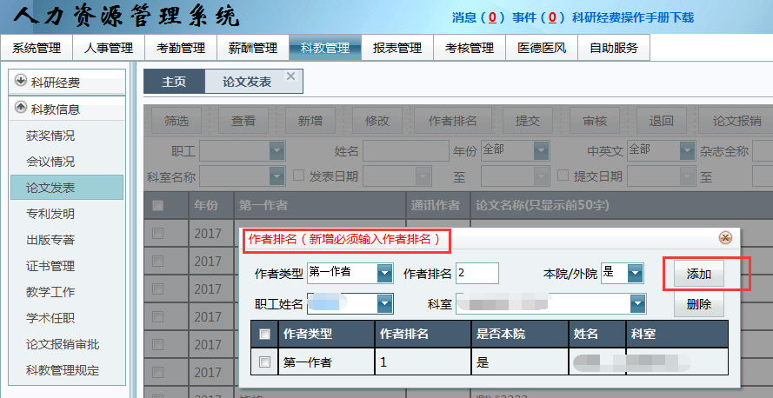

论文作者排名
论文录入或者核对完成后，选择对应的论文信息，点击【作者排名】进行论文作者录入或者核对，通过【添加】或者【删除】按钮进行操作，具体见下图。
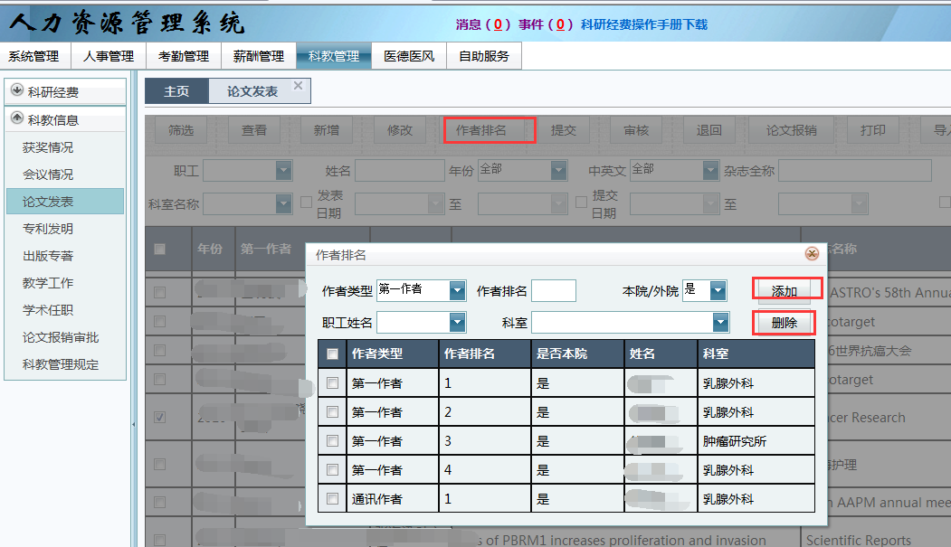

论文附件上传格式规定
进入【科教管理规定】模块下载【论文原创性声明】和【论文附件上传规定】，按照上面规定进行附件上传，具体如下图。
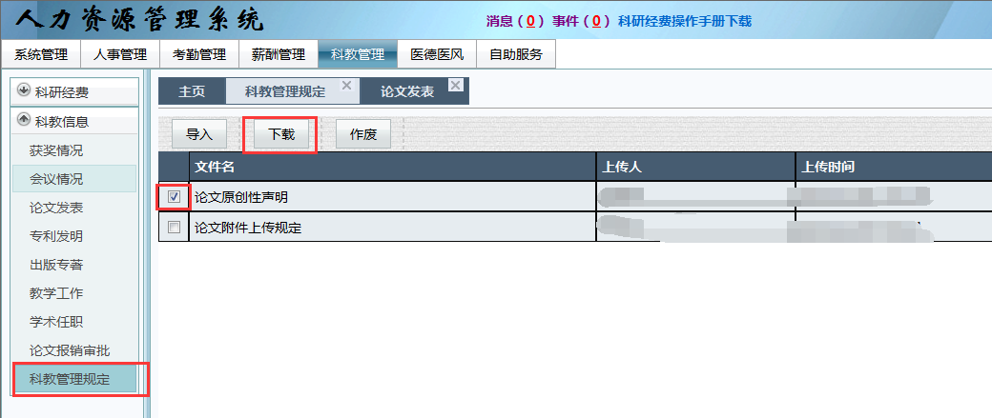
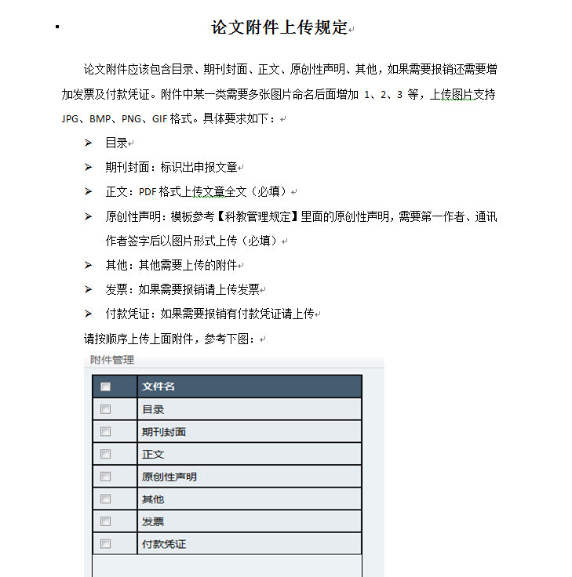

论文附件上传方法
在【论文发表】中选中对应的论文，点击右上角的【附件管理】，先对附件按照规定重命名，再点击【新增】按钮，点击【浏览】选中对应文件，再点击【上传】按钮操作。如果上传错误，先选中对应文件，点击【删除】按钮后重新上传，具体见下图。
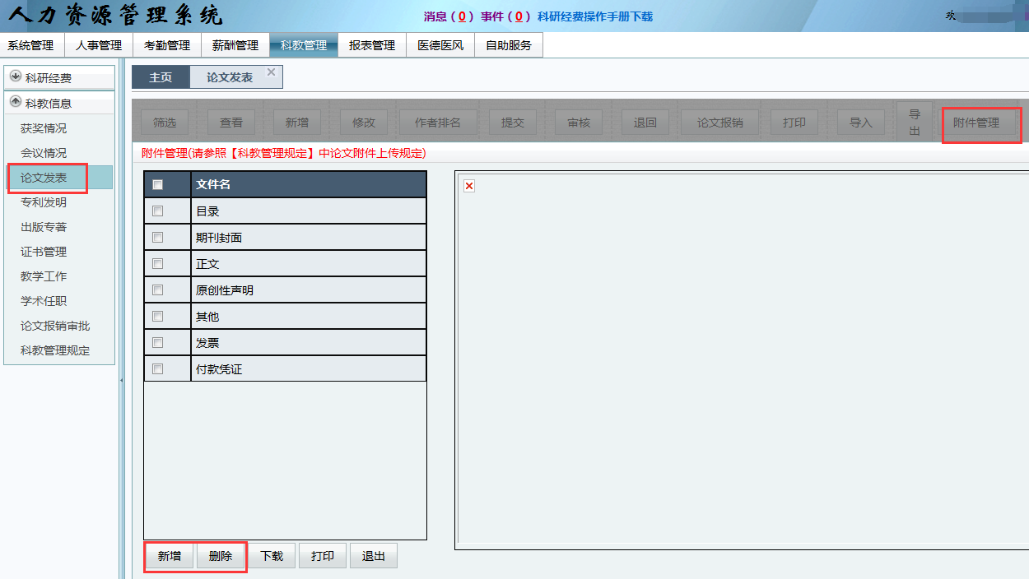

提交论文申请
论文信息和作者排名核对完成、附件上传完成后点击【提交】按钮，将论文信息提交科教科审核，具体见下图。
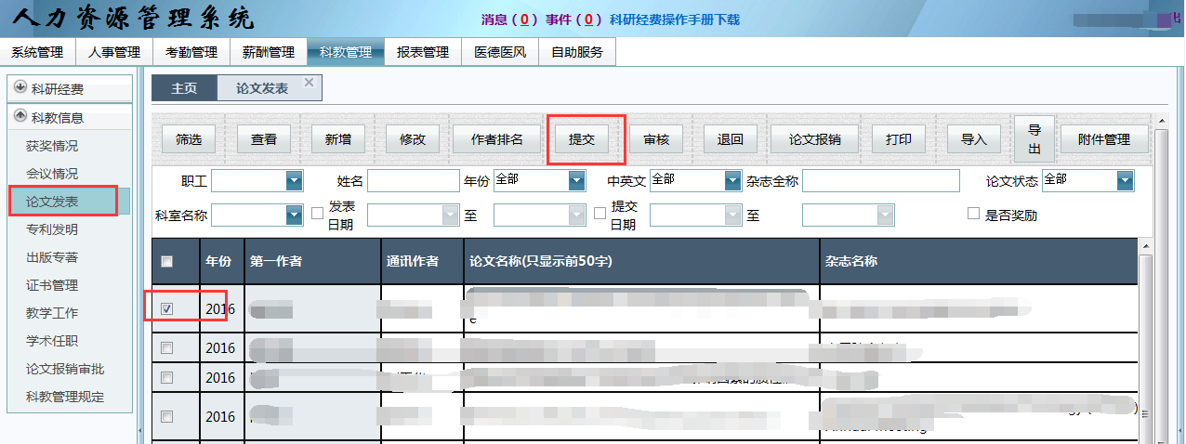

论文报销申请
如果论文申请科教科已审核，第一作者单位为我院排序第一、通讯作者（含并列通讯作者）为我院的论文，并且论文发表杂志属于A类、B类或SCI类可以申请论文报销，选中对应论文，点击【论文报销】，填写相关信息并保存，具体见下图。
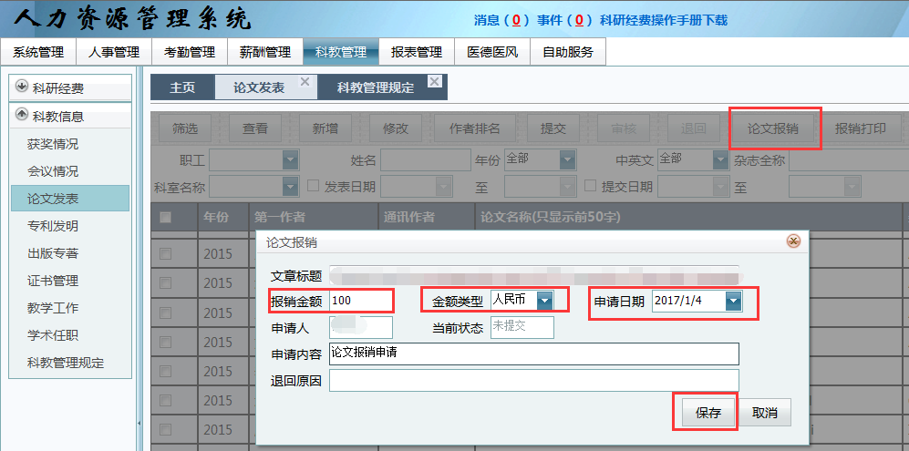

打印论文报销申请单
论文报销申请后，选中对应论文，点击【打印】按钮，弹出报销单打印界面，再点击打印小图标，具体见下图。
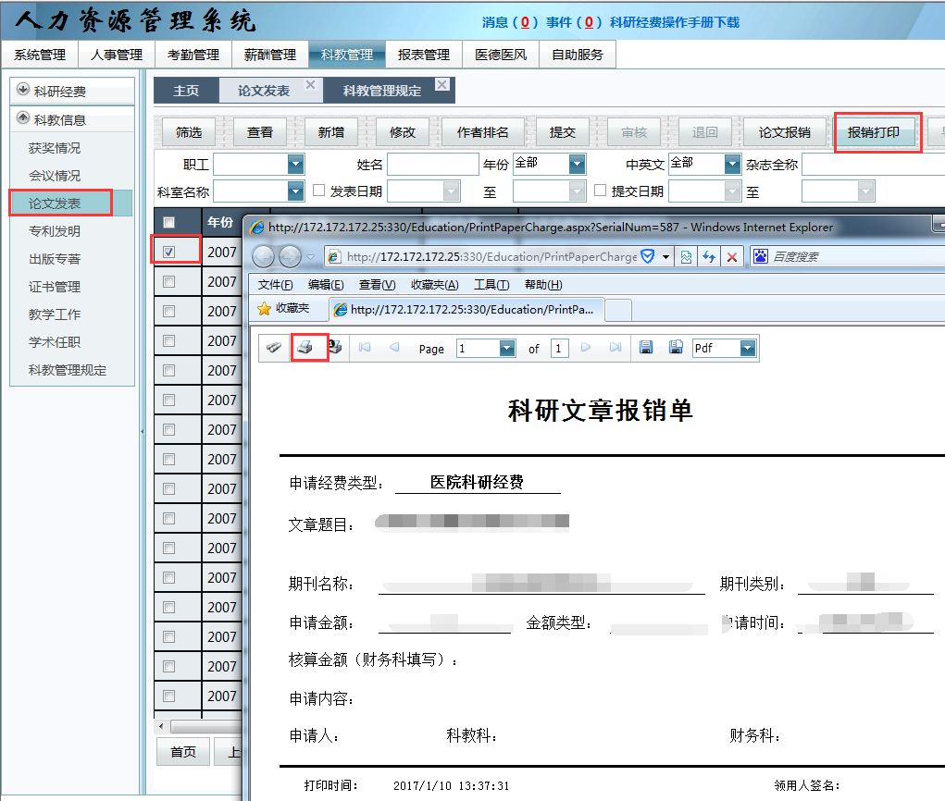

论文报销单签字
打印“科研文章报销单”后，提交纸质版至科教部审核，报销金额超过1万元，需要科研主管院长审核，待审核通过后再携带“科研文章报销单”、发票、付款凭证及待入帐银行卡至财务科报销。

